VĚSTNÍK
Česká pošta INFORMACE PRO VEŘEJNOST
Částka 5 | 25. 5. 2016

O B S A H
149 |  | Změny Poštovních a obchodních podmínek České pošty, s.p. s účinností od 1. 7. 2016
150 |  | Otevření dočasně uzavřené poštovny Archeopark Chotěbuz
151 |  | Upozornění na změnu
152 |  | Zřízení pošty partner Rozsochy
153 |  | Zřízení pošty partner Ostrov
154 |  | Zřízení pošty partner Dříteč
155 |  | Zřízení pošty partner Horušice
156 |  | Zřízení pošty partner Domousnice
157 |  | Zřízení pošty partner Rozseč nad Kunštátem
158 |  | Zřízení pošty partner Sudoměřice u Tábora
159 |  | Zřízení pošty partner Český Šternberk
160 |  | Zřízení pošty partner Žumberk
161 |  | Zřízení pošty partner Dolní Lhota
162 |  | Zřízení pošty partner Vratimov 3
163 |  | Zřízení pošty partner Hředle
164 |  | Zřízení pošty partner Oráčov
165 |  | Zřízení pošty partner Libavské Údolí
166 |  | Zřízení pošty partner Uhřínov
167 |  | Zrušení pošty Rozsochy
168 |  | Zrušení pošty Ostrov u Lanškrouna
169 |  | Zrušení pošty Domousnice
170 |  | Zrušení pošty Rozseč nad Kunštátem
171 |  | Zrušení pošty Sudoměřice u Tábora
172 |  | Zrušení pošty Český Šternberk
173 |  | Zrušení pošty Dolní Lhota
174 |  | Zrušení pošty Vratimov 3
175 |  | Zrušení pošty Uhřínov
176 |  | Změna názvu a funkce výdejního místa Újezd u Svatého Kříže
177 |  | Změna názvu a funkce výdejního místa Prosečné
178 |  | Změna názvu a funkce výdejního místa České Libchavy
179 |  | Změna názvu a funkce výdejního místa Písečná
180 |  | Změna adresního PSČ
181 |  | Používání příležitostného poštovního razítka Praha 1
182 |  | Používání příležitostného poštovního razítka Svitavy 2
183 |  | Vydání příležitostné R-nálepky Svitavy 2
184 |  | Vydání cenné nálepky APOST Kadaň 1
185 |  | Vydání příležitostné poštovní známky Strážnice – Mezinárodní folklorní festival
186 |  | Vydání příležitostné poštovní známky Český olympijský tým
187 |  | Vydání příležitostné poštovní známky Letní paralympijské hry
188 |  | Vydání příležitostné poštovní známky Jan Jessenius – společné vydání (Česko, Maďarsko, Polsko, Slovensko)
189 |  | Vydání příležitostné poštovní dopisnice Mistrovství světa horských kol 2016
190 |  | Vydání výplatní písmenové známky s kupony pro přítisky Vazba květin
149
Změny poštovních a obchodních podmínek České pošty, s.p.
s účinností od 1. 7. 2016

S účinností od 1. července 2016 dochází ke změnám v Poštovních podmínkách České pošty, s.p. – Ceník, Poštovních a obchodních podmínkách České pošty, s.p. – Ostatní služby.

Poštovní podmínky České pošty, s.p. – Ceník

S účinností od 1. 7. 2016 dochází v ceníku k zavedení nové služby pro držitele Zákaznické karty „elektronické avizování informací o uložení zásilek nebo poukázaných peněžních částek“.

S účinností od 1. 7. 2016 dochází k rozšíření ceníku o nové doplňkové služky k Balíku Do ruky, které může podavatel v rámci pilotního provozu, probíhajícího ve vybraných krajských, městech zvolit na podání a kterými určí, v jakém časovém pásmu bude zásilka následující pracovní den doručována.

Dodání na adresu provozovny odpolední pochůzkou
Dodání dopolední pochůzkou

Dopoledne bude Česká pošta balíky doručovat do firem, odpoledne a večer do domácností.

Další novinkou v ceníku je zpoplatněná služba, využitelná v rámci aplikace Změna doručení online Večerní doručení na žádost adresáta za akční cenu. Večerní doručení realizované v rozmezí
18 – 21 hod. je volitelné u těchto produktů: Cenné psaní, Doporučený balíček, Cenný balík, Balík Do ruky, Balík Na poštu, Balík Expres a EMS.

OBCHODNÍ podmínky České pošty, s.p.

S účinností od 1. 7. 2016 dojde ke změně Obchodních podmínek služby Roznáška informačních/propagačních materiálů. Změna se týká zavedení systémové kontroly podacích dat při podání zakázky.

S účinností od 1. 7. 2016 dojde ke změně Obchodních podmínek Zákaznické karty České pošty, s.p. Změna se týká zavedení nové služby „Avizování příchozích zásilek držitelům Zákaznické karty ČP, s.p.“.
- Služba je určena pro klienty – držitele Zákaznické karty
- Avizování bude probíhat dle požadavku klienta emailovým avízem a zároveň novým všeobecným SMS avízem
- Avizovány budou zapsané i nezapsané zásilky s výjimkou propagačního a informačního materiálu vložené do P. O. Boxu/Odnášky s avizováním
- Avízo bude odcházet maximálně 1x za den bez stanoveného rozhodného času.

Poštovní A OBCHODNÍ podmínky České pošty, s.p. – OSTATNÍ SLUŽBY

Česká pošta zahájila pilotní provoz doručování balíkových zásilek ve dvou až třech po sobě jdoucích časových pásmech ve vybraných lokalitách. Podání s možností volby časového pásma pro doručení u Balíku Do ruky je umožněno všemi způsoby (POL modul hromadného podání, přepážka). Na dodání jsou od 1. 7. 2016 zapojeny tyto lokality: Ostrava 72, Pardubice, Plzeň 71, Plzeň 72, Brno 72, Karlovy Vary 70, Ústí nad Labem 71, Zlín 70, Praha 702, Praha 701, Praha 704, Brno 71, Hradec Králové 70, Jihlava 70, Liberec 70, Ostrava 71. Každý následující měsíc budou lokality zapojené do časových pásem postupně rozšiřovány a to tak, že v termínu
k 1. 9. 2016 bude doručování v časových pásmech poskytováno ve všech krajských městech a tento inovovaný způsob doručování bude poskytován v ostrém provozu.

S účinností od 1. 7. 2016 dochází s ohledem na výše uvedené k doplnění poštovních podmínek služeb Balík Do ruky, Balík Na poštu, Balík Expres a EMS, dále pak ke změně v Obchodních podmínkách služby „Změna doručení online“.

150
Otevření dočasně UZAVŘENÉ POŠTovny archeopark ChotĚbuz

Dnem 2. května 2016 byla v působnosti obvodu Frýdek-Místek, řídící pošta Třinec 1, otevřena poštovna Archeopark Chotěbuz, PSČ 735 61, na adrese Chotěbuz, bez přiděleného č. popisného.

151
Upozornění na změnu

Upozorňujeme na změnu k opatření č. 130 zveřejněnému ve Věstníku Informace pro veřejnost částka 4/2016.
Z důvodu ukončení spolupráce města Andělská Hora se pošta partner 793 32 Andělská Hora ke dni 1. 6. 2016 nezřizuje.

152
zřízení pošty partner Rozsochy

Dnem 1. června 2016 bude v působnosti obvodu Jihlava, řídící pošty Bystřice nad Pernštejnem zřízena pošta partner Rozsochy, PSČ 592 57, na adrese Rozsochy č. p. 146, 592 57.

153
zřízení pošty partner Ostrov

Dnem 1. června 2016 bude v působnosti obvodu Ústí nad Orlicí, řídící pošty Lanškroun zřízena pošta partner Ostrov, PSČ 561 22, na adrese Ostrov č. p. 272, 561 22.

154
zřízení pošty partner Dříteč

Dnem 1. června 2016 bude v působnosti obvodu Pardubice, řídící pošty Pardubice 2 zřízena pošta partner Dříteč, PSČ 533 05, na adrese Dříteč č. p. 116, 533 05.

155
zřízení pošty partner Horušice

Dnem 1. června 2016 bude v působnosti obvodu Kutná Hora, řídící pošty Čáslav zřízena pošta partner Horušice, PSČ 285 73, na adrese Horušice č. p. 23, 285 73.
156
zřízení pošty partner Domousnice

Dnem 1. června 2016 bude v působnosti obvodu Mladá Boleslav, samostatné pošty Dolní Bousov zřízena pošta partner Domousnice, PSČ 294 48, na adrese Domousnice č. p. 19, 294 48.

157
zřízení pošty partner Rozseč nad Kunštátem

Dnem 1. června 2016 bude v působnosti obvodu Blansko, řídící pošty Letovice zřízena pošta partner Rozseč nad Kunštátem, PSČ 679 73, na adrese Rozseč nad Kunštátem č. p. 106, 679 73.

158
zřízení pošty partner Sudoměřice u Tábora

Dnem 1. června 2016 bude v působnosti obvodu Tábor, řídící pošty Tábor 2 zřízena pošta partner Sudoměřice u Tábora, PSČ 391 36, na adrese Sudoměřice u Tábora č. p. 27, 391 36.

159
zřízení pošty partner Český Šternberk

Dnem 1. června 2016 bude v působnosti obvodu Příbram, řídící pošty Benešov u Prahy zřízena pošta partner Český Šternberk, PSČ 257 27, na adrese Český Šternberk č. p. 27, 257 26.

160
zřízení pošty partner Žumberk

Dnem 1. června 2016 bude v působnosti obvodu Pardubice, řídící pošty Chrudim 1 zřízena pošta partner Žumberk, PSČ 538 36, na adrese Žumberk č. p. 79, 538 36.

161
zřízení pošty partner Dolní Lhota

Dnem 1. června 2016 bude v působnosti obvodu Opava, řídící pošty Opava 1 zřízena pošta partner Dolní Lhota, PSČ 747 66, na adrese Poštovní 250, 747 66 Dolní Lhota.

162
zřízení pošty partner Vratimov 3

Dnem 1. června 2016 bude v působnosti obvodu Ostrava 72, řídící pošty Ostrava 30 zřízena pošta partner Vratimov 3, PSČ 739 33, na adrese Vratimovská 258, Horní Datyně, 739 32Vratimov.

163
zřízení pošty partner Hředle

Dnem 1. června 2016 bude v působnosti obvodu Plzeň 23, řídící pošty Rakovník 1 zřízena pošta partner Hředle, PSČ 270 08, na adrese Hředle č. p. 41, 270 08.

164
zřízení pošty partner Oráčov

Dnem 1. června 2016 bude v působnosti obvodu Plzeň 23, řídící pošty Rakovník 1 zřízena pošta partner Oráčov, PSČ 270 32, na adrese Oráčov č. p. 134, 270 32.

165
zřízení pošty partner Libavské Údolí

Dnem 1. června 2016 bude v působnosti obvodu Karlovy Vary, řídící pošty Cheb 2 zřízena pošta partner Libavské Údolí, PSČ 357 53, na adrese Libavské Údolí č. p. 11, 357 51.

166
zřízení pošty partner Uhřínov

Dnem 1. července 2016 bude v působnosti obvodu Jihlava, řídící pošty Velké Meziříčí zřízena pošta partner Uhřínov, PSČ 594 41, na adrese Uhřínov č. p. 23, 594 41.

167
Zrušení pošty Rozsochy

Dnem 1. června 2016 bude zrušena pošta 592 57 Rozsochy.

168
Zrušení pošty Ostrov u Lanškrouna

Dnem 1. srpna 2016 bude zrušena pošta 561 22 Ostrov u Lanškrouna.

169
Zrušení pošty Domousnice

Dnem 1. září 2016 bude zrušena pošta 294 48 Domousnic.

170
Zrušení pošty Rozseč nad Kunštátem

Dnem 1. června 2016 bude zrušena pošta 679 73 Rozseč nad Kunštátem.
171
Zrušení pošty Sudoměřice u Tábora

Dnem 1. září 2016 bude zrušena pošta 391 36 Sudoměřice u Tábora.

172
Zrušení pošty Český Šternberk

Dnem 1. září 2016 bude zrušena pošta 257 27 Český Šternberk.

173
Zrušení pošty Dolní Lhota

Dnem 1. června 2016 bude zrušena pošta 747 66 Dolní Lhota.

174
Zrušení pošty Vratimov 3

Dnem 1. června 2016 bude zrušena pošta 739 33 Vratimov 3.

175
Zrušení pošty Uhřínov

Dnem 1. července 2016 bude zrušena pošta 594 41 Uhřínov.

176
změna názvu a funkce Výdejního místa Újezd u Svatého Kříže

S účinností od 1. června 2016 dochází ke změně názvu Výdejního místa Újezd u Svatého Kříže na 338 26 Újezd u Svatého Kříže s funkcí Partner I. PSČ pobočky se nemění.

177
změna názvu a funkce Výdejního místa Prosečné

S účinností od 1. června 2016 dochází ke změně názvu Výdejního místa Prosečné na 543 73 Prosečné s funkcí Partner I. PSČ pobočky se nemění.

178
změna názvu a funkce Výdejního místa České Libchavy

S účinností od 1. června 2016 dochází ke změně názvu Výdejního místa České Libchavy na 561 14 České Libchavy s funkcí Partner I. PSČ pobočky se nemění.
179
změna názvu a funkce Výdejního místa Písečná

S účinností od 1. června 2016 dochází ke změně názvu Výdejního místa Písečná na 561 70 Písečná s funkcí Partner I. PSČ pobočky se nemění.

180
změna adresního PSČ

V pomůcce „Abecední seznam obcí a jejich částí s příslušnými adresními poštami“ dochází od 1. 6. 2016 k následujícím změnám:
Položka rejstříku (původní stav) |  |  |  | Nové údaje
Název části obce | Název obce | Okres | PSČ | PSČ | Adresní pošta
Dobešov | Černovice | Pelhřimov | 395 01 | 394 94 | Černovice u Tábora
Panské Mlýny | Černovice | Pelhřimov | 395 01 | 394 94 | Černovice u Tábora
Rytov | Černovice | Pelhřimov | 395 01 | 394 94 | Černovice u Tábora
Střítež | Černovice | Pelhřimov | 395 01 | 394 94 | Černovice u Tábora
Svatava | Černovice | Pelhřimov | 395 01 | 394 94 | Černovice u Tábora
Vackov | Černovice | Pelhřimov | 395 01 | 394 94 | Černovice u Tábora

181
POUŽÍVÁNÍ PŘÍLEŽITOSTNÉHO POŠTOVNÍHO RAZÍTKA PRAHA 1

K příležitosti vyhlášení tradiční Ankety o nejkrásnější českou poštovní známku roku 2015, bylo používáno příležitostné poštovní razítko s textem: NEJKRÁSNĚJŠÍ ČESKÁ POŠTOVNÍ ZNÁMKA ROKU 2015. Razítko bylo používáno 21. 4. 2016 poštou 110 00 Praha 1. V obrazu razítka byl postilión na koni. Razítko navrhl Karel Dvořák.

182
POUŽÍVÁNÍ PŘÍLEŽITOSTNÉHO POŠTOVNÍHO RAZÍTKA SVITAVY 2

K 120. výročí železnice Svitavy – Polička bude používáno příležitostné razítko s textem: 120 let železnice Svitavy – Polička 1896 – 2016, Svitavy 2. Razítko bude používáno 21. 5. 2016 poštou 568 02 Svitavy 2 na příležitostné přepážce, která bude zřízena v poštovním vagónu na trase Česká Třebová – Svitavy – Květná – Čachov a zpět. Na razítku je vyobrazen vlak. Autorem razítka je Eva Chlubnová.

183
VYDÁNÍ PŘÍLEŽITOSTNÉ R-NÁLEPKY SVITAVY 2

K 120. výročí založení železnice Svitavy - Polička budou používány R-nálepky v počtu
480 kusů s přítiskem: 120 let železnice Svitavy ̶ Polička a obrázkem vlaku. Nálepky budou používány od 21. 5. 2016 do spotřebování poštou 568 02 Svitavy 2.

184
VYDÁNÍ CENNÉ NÁLEPKY APOST KADAŇ 1

K příležitosti 70 let Klubu filatelistů v Kadani, povolujeme používání cenné nálepky APOST s přítiskem: Kadaň 1 KF 70 let, na poště 432 01 Kadaň 1. Nálepka bude používaná od 5. 5. 2016 do 12. 5. 2016

185
VYDÁNÍ PŘÍLEŽITOSTNÉ POŠTOVNÍ ZNÁMKY Strážnice – Mezinárodní folklorní festival

Ministerstvo průmyslu a obchodu České republiky vydá dne 22. června 2016 příležitostnou poštovní známku nominální hodnoty 20 Kč z emise Strážnice – Mezinárodní folklorní festival.
Na známce je zachycen šohaj ve stylizovaném kroji z Podluží při jedné z mnoha figur verbuňku. Tento výhradně mužský tanec se tančil při odvodech na vojnu. Tato rovnocenná kombinace tance a zpěvu je natolik výjimečná, že byla zařazena na seznam Kulturního dědictví UNESCO v roce 2005.
Ve Strážnici se pořádá každoročně ve verbuňku velká soutěž.

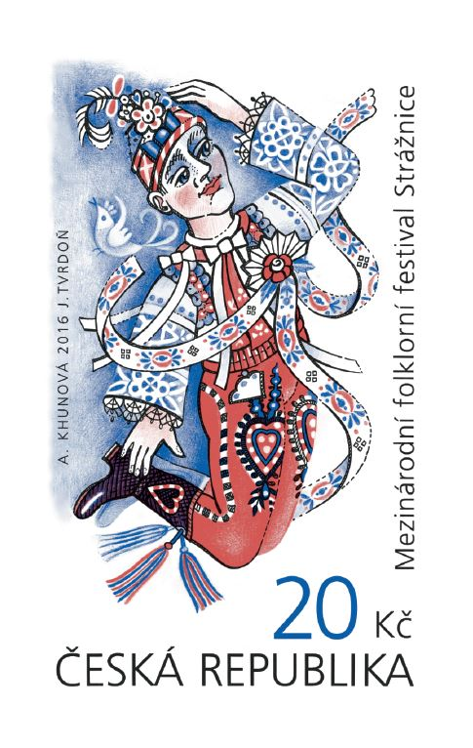

Poprvé se festival uskutečnil ve dnech od 5. 7. do 7. 7. 1946 pod názvem Československo
v tanci a zpěvu. Od počátku byl programově koncipován jako celostátní slavnosti, i když jeho vznik je nerozlučně spojen s rozvojem folklorního hnutí zejména na jihovýchodní Moravě. Festival prošel v souvislosti s měnícími se politickými i společenskými podmínkami poměrně složitým vývojem.
Autorkou výtvarných návrhů emise je akademická malířka a grafička Anna Khunová. Autorem rytiny obálky prvního dne je grafik a rytec Jaroslav Tvrdoň.
Známku o rozměrech obrazové části 23 x 40 mm vytiskla Poštovní tiskárna cenin Praha, a.s. rotačním ocelotiskem v barvách černé, modré a červené v tiskových listech po 50 kusech.
Se známkou se vydává obálka prvního dne včetně razítka prvního dne vydání. V obrazové části obálky je dívka ze Strážnice nesoucí koláče. Gastronomie je též součástí festivalu. Obálka je vytištěna ocelotiskem z plochy v barvě modré. V razítku připomíná pořadatelské město vyobrazení kohoutka
a růže a text: STRÁŽNICE, 22. 6. 2016.
Známka má katalogové číslo 890 a platí od 22. června 2016 do odvolání.

186
VYDÁNÍ PŘÍLEŽITOSTNÉ POŠTOVNÍ ZNÁMKY Český OLYMPIJSKÝ TÝM

Ministerstvo průmyslu a obchodu České republiky vydá dne 22. června 2016 příležitostnou poštovní známku nominální hodnoty 32 Kč z emise Český olympijský tým. Na známce je zobrazena běžkyně zdolávající překážku.
Hry XXXI. olympiády (portugalsky: Jogos da XXXI Olimpíada) budou představovat velkou mezinárodní sportovní událost – pokračování tradice olympijských her, organizovanou Mezinárodním olympijským výborem. Za místo konání bylo vybráno brazilské město Rio de Janeiro, na jehož stadiónu Maracanã proběhne 5. srpna 2016 zahájení. K ukončení her pak dojde 21. srpna téhož roku. Soupeření o 306 sad medailí by se mělo uskutečnit ve 28 sportech, a to na 35 sportovištích, situovaných převážně na okraji západní zóny Ria v Barra da Tijuca. Rio de Janeiro se stane prvním jihoamerickým městem, ve kterém se uskuteční olympijské hry. Novými sporty v programu olympijských her se staly golf a rugby. Sportovní odvětví: atletika, badminton, basketbal, box, cyklistika, fotbal, golf, gymnastika, házená, jachting, jezdectví, judo, kanoistika, lukostřelba, moderní pětiboj, plavání, plážový volejbal, pozemní hokej, rugby, skoky do vody, stolní tenis, střelba, synchronizované plavání, šerm, taekwondo, tenis, triatlon, veslování, vodní pólo, volejbal, vzpírání, zápas. Bude se jednat o třetí olympijské hry, které proběhnou na jižní polokouli, a druhé, jež
se odehrají nejblíže zemskému rovníku (nejblíže mu byly Letní olympijské hry 1968 v Mexiku).
Autorem výtvarného návrhu emise je akademický malíř Milan Jaroš. Autorem rytiny obálky prvního dne je grafik a rytec Miloš Ondráček.

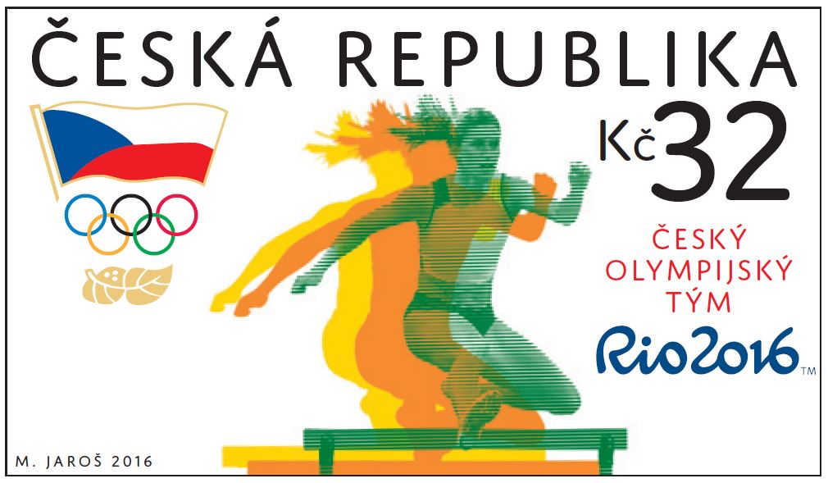

Známku o rozměrech obrazové části 40 x 23 mm vytiskla Poštovní tiskárna cenin Praha, a.s. plnobarevným ofsetem v tiskových listech po 50 kusech.
Se známkou se vydává obálka prvního dne včetně razítka prvního dne vydání. V obrazové části obálky autor zachytil disciplíny moderního pětiboje. Obálka je vytištěna ocelotiskem z plochy v barvě modré. V razítku autor ztvárnil Jarošovu kresbu Emila Zátopka spolu s textem: NEMŮŽEŠ? PŘIDEJ!, PRAHA, 22. 6. 2016.
Známka má katalogové číslo 891 a platí od 22. června 2016 do odvolání.

187
VYDÁNÍ PŘÍLEŽITOSTNÉ POŠTOVNÍ ZNÁMKY LETNÍ PARALYMPIJSKÉ HRY

Ministerstvo průmyslu a obchodu České republiky vydá dne 22. června 2016 příležitostnou poštovní známku nominální hodnoty 16 Kč z emise Letní paralympijské hry. Na známce je zobrazen sportovec – vozíčkář.

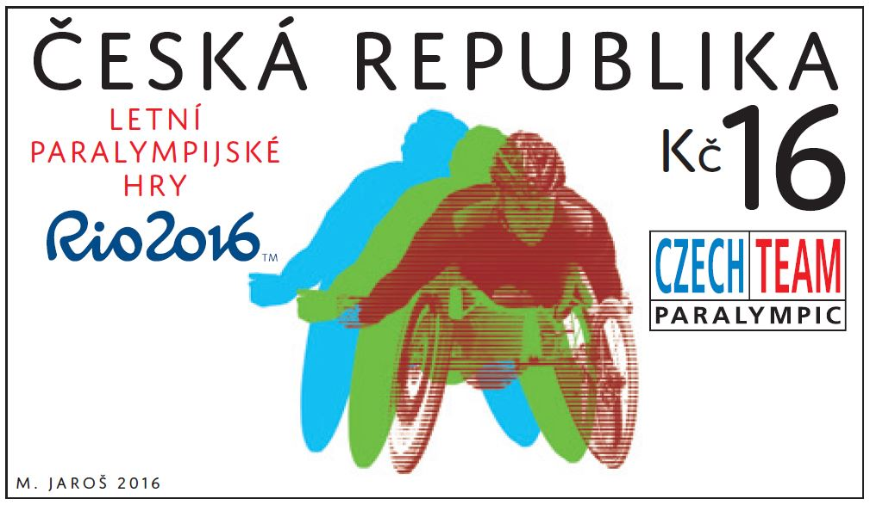

V České republice jsou zdravotně postižení sportovci registrováni ve sportovních svazech čítajících přibližně 18 000 členů. Ti nejlepší z nich se zúčastní XV. letních paralympijských her, které se uskuteční v Riu de Janeiru od 7. září do 18. září 2016. Paralympijské hry jsou vrcholnou soutěží
pro špičkové sportovce s různým zdravotním postižením. Základní filozofií paralympijského hnutí je, že tito světoví sportovci mají schopnosti a zkušenosti rovnocenné s nepostiženými sportovci a stejně jako oni se musí podrobit přísným kvalifikacím do národních týmů. První paralympijské hry byly uspořádány v Římě v roce 1960, jen pár týdnů po olympijských hrách. Zúčastnilo se jich 400 atletů
z 23 zemí. Zpočátku byli aktéry paralympijských her pouze sportovci – vozíčkáři. S rozvojem paralympijského hnutí se připojili i sportovci s dalšími druhy postižení, včetně mentálního. Předchozí letní paralympiáda se uskutečnila v Londýně v roce 2012, soutěžilo na ní 4200 sportovců ze 166 států
a naši reprezentanti získali celkem 11 medailí.
Autorem výtvarného návrhu emise je akademický malíř Milan Jaroš. Autorem rytiny obálky prvního dne je grafik a rytec Miloš Ondráček.
Známku o rozměrech obrazové části 40 x 23 mm vytiskla Poštovní tiskárna cenin Praha, a.s. plnobarevným ofsetem v tiskových listech po 50 kusech.
Se známkou se vydává obálka prvního dne včetně razítka prvního dne vydání. V obrazové části obálky autor zachytil vybrané disciplíny XV. letních paralympijských her. Obálka je vytištěna ocelotiskem z plochy v barvě modré. V razítku autor ztvárnil handicapovaného běžce a text: PRAHA, 22. 6. 2016.
Známka má katalogové číslo 892 a platí od 22. června 2016 do odvolání.

188
VYDÁNÍ PŘÍLEŽITOSTNÉ POŠTOVNÍ ZNÁMKY Jan Jessenius – společné vydání (Česko, Maďarsko, Polsko, slovensko)

Ministerstvo průmyslu a obchodu České republiky vydá dne 22. června 2016 příležitostnou poštovní známku nominální hodnoty 27 Kč z emise Jan Jessenius – společné vydání (Česko, Maďarsko, Polsko, Slovensko). Na známce je vyobrazený Jan Jessenius z obrazové předlohy portrétu
od Lucasa Kiliana z roku 1618. Jan Jessenius (27. prosince 1566 Vratislav, Slezsko – 21. června 1621, Praha) (též známý jako Jan z Jesenu anebo Jan Jesenský) byl slovenský lékař, politik a filozof.

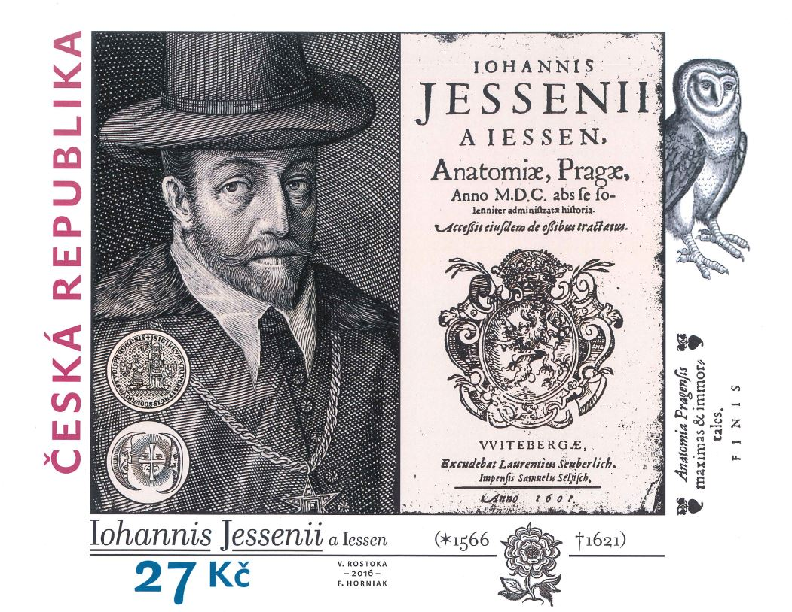

Jan Jessenius sehrál významnou politickou a vědeckou roli v českých dějinách. Po otci Baltazarovi Jesenském pocházel z uherského zemanského rodu Jesenských, původem z Turce (Turčianske Jaseno) na území dnešního Slovenska. Ve Vratislavi navštěvoval Alžbětino gymnázium, posléze studoval filozofii a medicínu na akademii ve Wittenbergu, Lipsku a proslulé lékařské fakultě
v Padově. Roku 1591 získal doktorát z medicíny za spis O onemocnění žluči při třídenní zimnici
a zároveň doktorát z filozofie za práci O nároku lidu na odpor proti tyranům. Jessenius
8. až 12. června 1600 navštívil Prahu, kde v Rečkově koleji provedl na těle odsouzeného oběšence první veřejnou pitvu v českých zemích. Přednášku k pitvě později Jessenius vydal i tiskem. Po bitvě na Bílé hoře a potlačení stavovského povstání byl Jessenius jako jedna z vedoucích osobností rebelie obviněn
z urážky majestátu. Na císařův příkaz jej 1. prosince 1620 dal Karel I. z Lichtenštejna zatknout.
Při popravě 27 českých pánů na Staroměstském náměstí mu 21. června 1621 kat Jan Mydlář nejprve vyříznul jazyk a poté sťal.
Autorem výtvarného návrhu emise je malíř a grafik Vladislav Rostoka. Autorem rytiny obálky prvního dne je rytec František Horniak.
Známku o rozměrech obrazové části 23 x 40 mm + kupon o rozměrech obrazové části
23 x 40 mm vytiskla Poštovní tiskárna cenin Praha, a.s. rotačním ocelotiskem barvách černé, béžové, modré a červené v tiskových listech po 25 kusech.
Se známkou se vydává obálka prvního dne včetně razítka prvního dne vydání. V obrazové části obálky autor zachytil ruku s astrologickými symboly, které vyjadřují vesmír v člověku. Obálka je vytištěna ocelotiskem z plochy. V razítku ztvárnil autor knihu s iniciálou „J“ (Jessenius) a text: PRAHA, 22. 6. 2016.
Známka má katalogové číslo 893 a platí od 22. června 2016 do odvolání.

189
VYDÁNÍ PŘÍLEŽITOSTNÉ POŠTOVNÍ DOPISNICE
Mistrovství světa horských kol 2016

Ministerstvo průmyslu a obchodu České republiky vydá dne 22. června 2016 příležitostnou poštovní dopisnici Mistrovství světa horských kol 2016 s natištěnou písmenovou známkou „A“. Písmeno „A“ odpovídá ceně za vnitrostátní obyčejné psaní – standard do 50 g dle ceníku základních poštovních služeb v aktuálním znění – ke dni vydání 16 Kč.

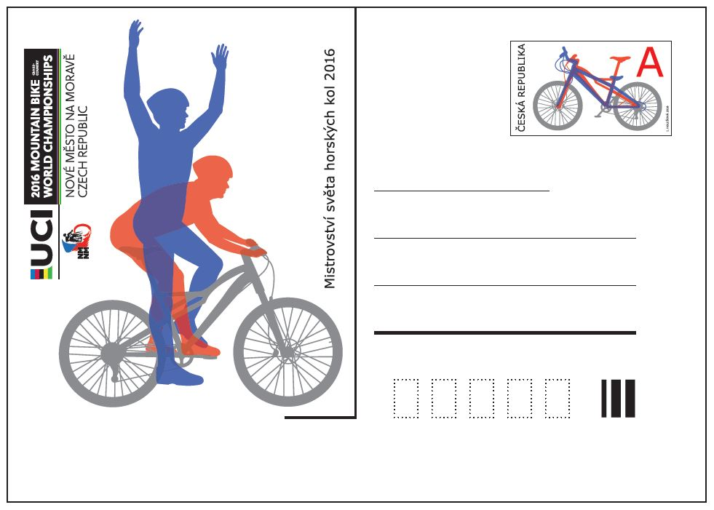

Na písmenové známce „A“ jsou vyobrazena horská kola v barvách modré a červené. Pod známkou se nachází mikrolinka s mikrotextem Česká pošta, PTC, 2016. Na levé straně od známky je umístěno logo České pošty a hologram, který slouží jako ochranný prvek. V levé části dopisnice jsou vyobrazeni závodníci na horských kolech. Dopisnice vychází u příležitosti Mistrovství světa horských kol 2016 v Novém městě na Moravě.
Autorkou výtvarného návrhu známky a dopisnice je grafička Iveta Holešová. Dopisnici vytiskla Poštovní tiskárna cenin Praha, a.s. plnobarevným ofsetem.
Prodejní cena příležitostné poštovní dopisnice je 21 Kč a platí od 22. června 2016 do odvolání.

190
VYDÁNÍ VÝPLATNÍ PÍSMENOVÉ ZNÁMKY S KUPONY PRO PŘÍTISKY
VAZBA KVĚTIN

Ministerstvo průmyslu a obchodu České republiky vydá dne 8. června 2016 výplatní poštovní známku s kupony určenými pro přítisky s natištěným písmenem „A“. Písmeno „A“ odpovídá ceně služby za vnitrostátní obyčejné psaní – standard do 50 g dle ceníku základních poštovních služeb v aktuálním znění – ke dni vydání 16 Kč.
Na známce je vyobrazena slavnostní vazba květin. Známka vychází v upraveném tiskovém listu (UTL) s 9 známkami a 12 kupony. Na 9 hlavních kuponech i na třech spodních kuponech v dolní části UTL se k datu vydání střídají různé motivy květin a andílků. Na okrajích UTL jsou vyobrazeny zdobné fragmenty doplňující motivy kupónů a známky. Část nákladu bude vytištěna s prázdnými kupony, na něž budou dodatečně zhotovovány přítisky, dle přání zákazníka.
Autorem návrhu je akademická malířka a grafička Marina Richterová. Autorem rytiny obálky prvního dne vydání je grafik a rytec Miloš Ondráček.

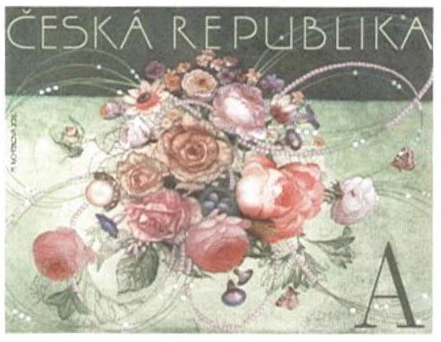

Známku o rozměrech 30 x 23 mm s kuponem stejné velikosti vytiskla PTC Praha, a.s. plnobarevným ofsetem.
Se známkou se vydává obálka prvního dne včetně razítka prvního dne vydání. V obrazové části obálky je zobrazena zdobná vazba kytice. Obálka je vytištěna ocelotiskem v barvě tmavozelené.
Do obrysu razítka autorka zakomponovala kytici se zdobením a do středu razítka text: Praha, 8. 6. 2016.
Známka má katalogové číslo 889 a platnost od 8. června 2016 do odvolání.

Česká pošta, s.p., se sídlem Politických vězňů 909/4, Praha 1
Odbor compliance a regulace, tel. 221 132 055, 221 132 449

